Ao Presbitério de Niterói
Assunto: Solicitação de designação de ministro

Niterói, 16 de agosto de 2021

Prezados,

O Conselho da Igreja Presbiteriana Betânia de Piratininga vem por meio desta solicitar a designação de um pastor para o pastoreio da igreja no ano de 2022.
Para nós, o Rev. José Eduardo Alves de Carvalho seria o mais adequado, dado o histórico de seu tempo conosco. Caso não haja óbice do PNTR quanto à sua indicação, seria o melhor caminho no entendimento do Conselho da Igreja de Piratininga.
Sendo o que se apresenta para o momento,

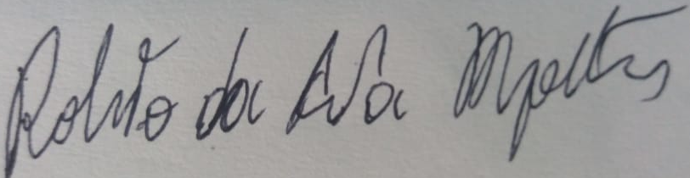
___________________________________________
Presb. Roberto Magalhães
vice presidente

